Novene zur
Ganzhingabe an Jesus
Diese Novene ist aus jenen Worten zusammengestellt, die der Herr selbst dem heiligmäßigen napoletanischen Priester Don Dolindo Ruotolo diktiert hat. Der Herr hat ihn dadurch das „Vollkommene Vertrauen“ gelehrt. Der Text ist auf neun Tage aufgeteilt. Jeder Tag wird mit einem Gesätzlein des folgenden Gebetes abgeschlossen:
„O Jesus, ich gebe mich Dir hin. Sorge Du!“
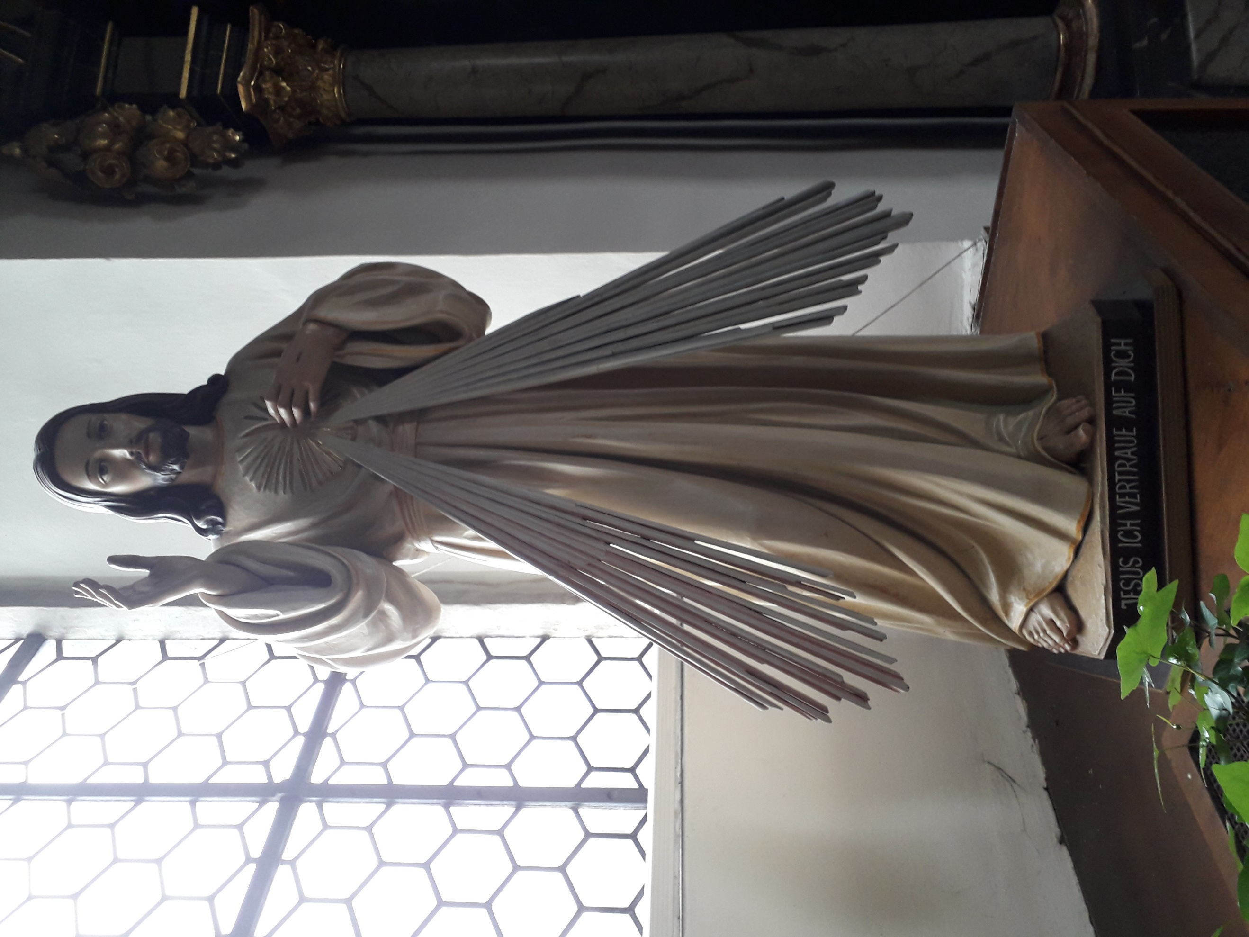

1. Tag
Im Namen des Vaters und des Sohnes und des Heiligen Geistes. Amen
Herr Jesus Christus, Sohn des Vaters, sende jetzt Deinen Geist über die Erde. Lass den Heiligen Geist wohnen in den Herzen aller Völker, damit sie bewahrt bleiben mögen, vor Verfall, Unheil und Krieg. Möge die Frau aller Völker, die selige Jungfrau Maria, unsere Fürsprecherin sein. Amen.
Betrachtung:
Warum lasst ihr euch beunruhigen und verwirren? Überlasst mir eure Sorgen, und alles wird sich beruhigen. In Wahrheit sage ich euch, dass jeder vertrauensvolle, wahre und totale Akt der Hingabe an mich gerade die Wirkung hervorbringt, die ihr so sehr wünscht und die eure dornenvollen Situationen löst.
10 Mal beten: „O Jesus, ich gebe mich Dir hin. Sorge Du!“
Schluss: „Jesus, ich vertraue auf Dich. Amen.“

2.Tag
Im Namen des Vaters und des Sohnes und des Heiligen Geistes. Amen
Herr Jesus Christus, Sohn des Vaters, sende jetzt Deinen Geist über die Erde. Lass den Heiligen Geist wohnen in den Herzen aller Völker, damit sie bewahrt bleiben mögen, vor Verfall, Unheil und Krieg. Möge die Frau aller Völker, die selige Jungfrau Maria, unsere Fürsprecherin sein. Amen.
Betrachtung:
Sich mir hingeben heißt nicht: sich ängstigen, sich beunruhigen und verzweifeln und dann ein erregtes Gebet an mich richten, damit ich euch beistehe. Sich mir hingeben heißt, die Augen der Seele ruhig schließen und sich mir überlassen, damit ich allein euch ans andere Ufer trage wie schlafende Kinder auf den Armen der Mutter. Das, was euch durcheinander bringt und sehr schadet, ist euer Grübeln und Nachsinnen, eure Sorgen und Abquälen in der Meinung, um jeden Preis alles selber tun zu müssen. Wie vieles wirke ich, wenn die Seele sich in ihren geistigen und materiellen Bedürfnissen an mich wendet, mich anschaut und - während sie voll Vertrauen sagt: „Sorge du!“ - die Augen schließt und in meinen Armen ruht! Ihr habt wenige Gnaden, wenn ihr euch abquält, sie zu bekommen; ihr habt sehr viele, wenn euer Gebet ein volles Sich-mir- anvertrauen ist.
10 Mal beten: „O Jesus, ich gebe mich Dir hin. Sorge Du!“
Schluss: „Jesus, ich vertraue auf Dich. Amen.“

3.Tag
Im Namen des Vaters und des Sohnes und des Heiligen Geistes. Amen
Herr Jesus Christus, Sohn des Vaters, sende jetzt Deinen Geist über die Erde. Lass den Heiligen Geist wohnen in den Herzen aller Völker, damit sie bewahrt bleiben mögen, vor Verfall, Unheil und Krieg. Möge die Frau aller Völker, die selige Jungfrau Maria, unsere Fürsprecherin sein. Amen.
Betrachtung:
Im Leid betet ihr, dass ich es euch nehme, aber ganz so, wie ihr es euch vorstellt. Ihr wendet euch an mich, wollt aber, dass ich mich euren Ideen anpasse. Ihr seid wie Kranke, die den Arzt um eine Behandlung bitten, ihre Art und Weise jedoch selber vorschreiben. Macht es nicht so, sondern betet wie ich euch im Vater-unser gelehrt habe:
„Geheiligt werde dein Name“, d.h. sei verherrlicht in dieser meiner Not und Bedrängnis;
„Dein Reich komme“, d.h. alles trage bei zu deinem Reich in uns und in der Welt;
„Dein Wille geschehe, wie im Himmel so auf Erden“, d.h. verfüge du in dieser meiner Angelegenheit, wie es besser ist für unser ewiges und zeitliches Leben.
Wenn ihr mir wirklich sagt „Dein Wille geschehe“, oder „Sorge du“, greife ich mit meiner ganzen Allmacht ein und löse die schwierigsten Situationen.
10 Mal beten: „O Jesus, ich gebe mich Dir hin. Sorge Du!“
Schluss: „Jesus, ich vertraue auf Dich. Amen.“

4. Tag
Im Namen des Vaters und des Sohnes und des Heiligen Geistes. Amen
Herr Jesus Christus, Sohn des Vaters, sende jetzt Deinen Geist über die Erde. Lass den Heiligen Geist wohnen in den Herzen aller Völker, damit sie bewahrt bleiben mögen, vor Verfall, Unheil und Krieg. Möge die Frau aller Völker, die selige Jungfrau Maria, unsere Fürsprecherin sein. Amen.
Betrachtung:
Wenn du siehst, dass das Übel sich verschlimmert, statt sich zu bessern: beunruhige dich nicht. Schließe die Augen und sprich zu mir mit Vertrauen: „Dein Wille geschehe, sorge du“. Ich sage dir, dass ich sorge und eingreife wie ein Arzt und dass ich auch ein Wunder wirke, wenn es nötig ist. Und siehst du, dass der Zustand des Kranken sich verschlimmert, beunruhige dich nicht, sondern schließe die Augen und sprich: „Sorge du“. Ich sage dir, ich sorge.
10 Mal beten: „O Jesus, ich gebe mich Dir hin. Sorge Du!“
Schluss: „Jesus, ich vertraue auf Dich. Amen.“

5. Tag
Im Namen des Vaters und des Sohnes und des Heiligen Geistes. Amen
Herr Jesus Christus, Sohn des Vaters, sende jetzt Deinen Geist über die Erde. Lass den Heiligen Geist wohnen in den Herzen aller Völker, damit sie bewahrt bleiben mögen, vor Verfall, Unheil und Krieg. Möge die Frau aller Völker, die selige Jungfrau Maria, unsere Fürsprecherin sein. Amen.
Betrachtung:
Die Besorgnis, die Unruhe und das Denken-wollen an die Folgen einer Sache, sind gegen die Hingabe. Es ist wie das Ungestüm der Kinder, die verlangen, dass die Mutter für ihre Bedürfnisse sorge, es aber dennoch selbst tun wollen und so durch ihre Ideen und Launen die Hilfe der Mutter nur stören. Schließt die Augen und lasst mich arbeiten.
Schließt die Augen und lenkt eure Gedanken an die Zukunft ab, wie eine Versuchung. Ruhet in mir, glaubt an meine Güte, und ich schwöre euch bei meiner Liebe, dass, wenn ihr in dieser Verfassung zu mir sagt: „Sorge du“, ich voll und ganz sorge, euch tröste, euch befreie, euch führe.
Und wenn ich euch einen anderen Weg führen muss als den, den ihr meint, dann unterweise ich euch dennoch. Ich trage euch auf meinen Armen, denn es gibt keine heilsamere Medizin, als den Eingriff meiner Liebe. Doch, ich sorge nur, wenn ihr die Augen schließt, d.h., nur wenn ihr wirklich wollt und vollkommen vertraut.
10 Mal beten: „O Jesus, ich gebe mich Dir hin. Sorge Du!“
Schluss: „Jesus, ich vertraue auf Dich. Amen.“

6. Tag
Im Namen des Vaters und des Sohnes und des Heiligen Geistes. Amen
Herr Jesus Christus, Sohn des Vaters, sende jetzt Deinen Geist über die Erde. Lass den Heiligen Geist wohnen in den Herzen aller Völker, damit sie bewahrt bleiben mögen, vor Verfall, Unheil und Krieg. Möge die Frau aller Völker, die selige Jungfrau Maria, unsere Fürsprecherin sein. Amen.
Betrachtung:
Ihr seid schlaflos, ihr wollt alles abschätzen, alles erkunden, an alles denken und überlasst euch so den menschlichen Kräften, oder noch schlimmer, den Menschen, indem ihr auf ihr Eingreifen vertraut. Das ist es, was meine Worte und meine Absichten hindert. Oh, wie sehr wünsche ich von euch diese Hingabe, um euch zu beschenken, und wie betrübt es mich, euch so beunruhigt zu sehen!
Satan strebt gerade das an, euch in Unruhe zu bringen, um euch meinem Wirken zu entziehen, damit ihr euch ganz den menschlichen Initiativen hingebt. Deshalb vertraut mir allein, ruht in mir, gebt euch in allem mir hin. Ich wirke Wunder in dem Maße eurer vollen Hingabe an mich und des gänzlichen Misstrauens euch selbst gegenüber.
10 Mal beten: „O Jesus, ich gebe mich Dir hin. Sorge Du!“
Schluss: „Jesus, ich vertraue auf Dich. Amen.“

7. Tag
Im Namen des Vaters und des Sohnes und des Heiligen Geistes. Amen
Herr Jesus Christus, Sohn des Vaters, sende jetzt Deinen Geist über die Erde. Lass den Heiligen Geist wohnen in den Herzen aller Völker, damit sie bewahrt bleiben mögen, vor Verfall, Unheil und Krieg. Möge die Frau aller Völker, die selige Jungfrau Maria, unsere Fürsprecherin sein. Amen.
Betrachtung:
Ich schenke Schätze der Gnaden, wenn ihr in gänzlicher „Armut“ seid! Wenn ihr eure eigenen Hilfsquellen habt, auch in wenigem, oder solche sucht, seid ihr nur auf der natürliche Ebene und folgt so dem natürlichen Lauf der Dinge, der oft von Satan gestört wird. Keiner, der alles erörtert oder erwägt, hat je Wunder gewirkt, nicht einmal unter den Heiligen. Es wirkt mit Gott, wer sich Gott hingibt.
10 Mal beten: „O Jesus, ich gebe mich Dir hin. Sorge Du!“
Schluss: „Jesus, ich vertraue auf Dich. Amen.“

8. Tag
Im Namen des Vaters und des Sohnes und des Heiligen Geistes. Amen
Herr Jesus Christus, Sohn des Vaters, sende jetzt Deinen Geist über die Erde. Lass den Heiligen Geist wohnen in den Herzen aller Völker, damit sie bewahrt bleiben mögen, vor Verfall, Unheil und Krieg. Möge die Frau aller Völker, die selige Jungfrau Maria, unsere Fürsprecherin sein. Amen.
Betrachtung:
Wenn immer du siehst, dass alles sich noch mehr verwickelt, sprich mit geschlossenen Augen der Seele: „Jesus, sorge du“. Und lenke dich ab, denn dein ruheloser Verstand macht es dir schwer, das Übel zu sehen und mir zu vertrauen. Mache es so in allen deinen Bedürfnissen. Macht es alle so und ihr werdet große, fortgesetzte und stille Wunder sehen. Ich werde sorgen, ich versichere es euch.
10 Mal beten: „O Jesus, ich gebe mich Dir hin. Sorge Du!“
Schluss: „Jesus, ich vertraue auf Dich. Amen.“

9. Tag
Im Namen des Vaters und des Sohnes und des Heiligen Geistes. Amen
Herr Jesus Christus, Sohn des Vaters, sende jetzt Deinen Geist über die Erde. Lass den Heiligen Geist wohnen in den Herzen aller Völker, damit sie bewahrt bleiben mögen, vor Verfall, Unheil und Krieg. Möge die Frau aller Völker, die selige Jungfrau Maria, unsere Fürsprecherin sein. Amen.
Betrachtung:
Betet immer in dieser Haltung und Hingabe und ihr werdet großen Frieden haben und große Frucht, auch wenn ich euch die Gnade des Opfers, der Sühne und der Liebe schenke, die das Leid auferlegt. Scheint es dir unmöglich? Schließe die Augen und sprich mit ganzer Seele: „Jesus, sorge du“.
Hab keine Angst, ich sorge. Und du wirst meinen Namen preisen indem du dich selbst verdemütigst. Deine Gebete gelten nicht so viel, wie ein Akt vertrauensvoller Hingabe; bedenke es wohl. Es gibt keine wirksamere Novene als diese: „Oh Jesus, ich gebe mich dir hin, sorge du“.
10 Mal beten: „O Jesus, ich gebe mich Dir hin. Sorge Du!“
Schluss: „Jesus, ich vertraue auf Dich. Amen.“
